Texte (Märchen) digital schreiben und kollaborativ überarbeiten M3 Deutsch Thema: Ideen für eigenes Märchen entwickeln (Cluster)

Lies den Infokasten. Du findest dort eine Anleitung, wie du alleine Ideen zu einem Thema entwickeln kannst.
1
Cluster

Ein Cluster hilft dir, alle Ideen zu einem Thema zu sammeln.

Lege ein unliniertes Blatt bereit und schreibe in die Mitte das Thema, zu dem du schreiben willst. Das Wort kreist du dick ein. Dies ist der Kern deines Clusters.

Von diesem Kern ausgehend schreibst du den ersten Begriff (Wort) auf, der dir spontan einfällt. Umkreise dieses Wort und verbinde es mithilfe eines Strichs mit dem Kern.

Schreibe jetzt einen weiteren Begriff auf, der dir spontan zu deinem
ersten Begriff einfällt. Verbinde diesen wieder mit einem Strich.

Wenn dir in einer Kette nichts mehr einfällt oder du die Blattgrenze
erreicht hast, startest du eine neue Kette beim Clusterkern.

Schaut euch das folgende Beispiel an. Hier wurde ein Cluster zum Thema
2
„Mittelalter“ erstellt.
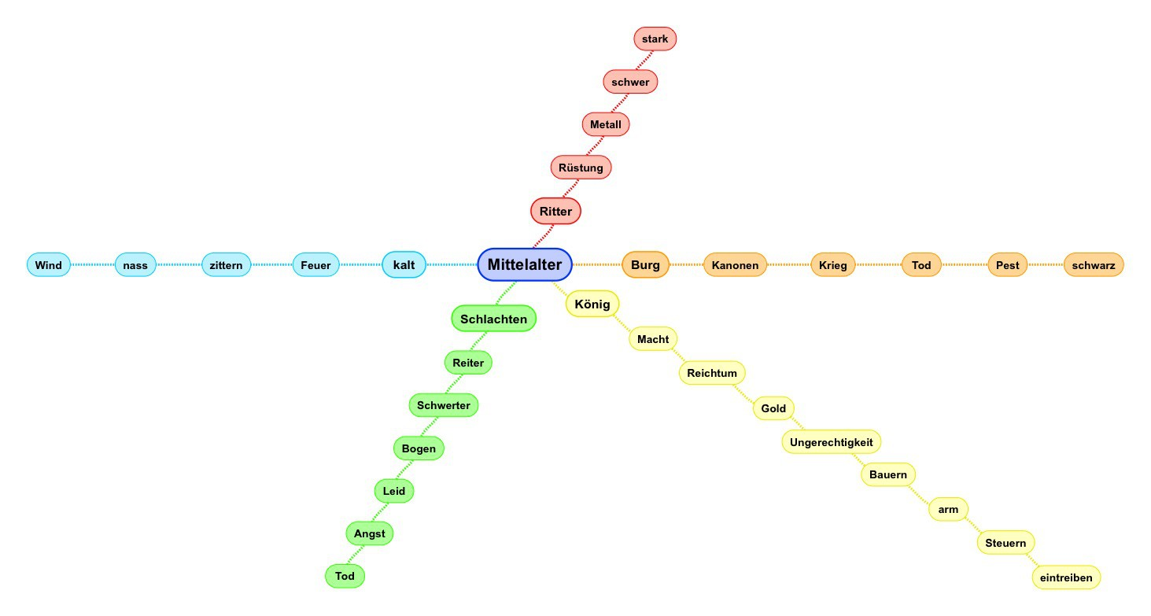
Ideen für eigenes Märchen entwickeln (Cluster) Dieses Material wurde erstellt von Marcus von Amsberg und steht unter der Lizenz
CC BY-NC-SA 3.0

